“开发瓶装水生产的水源的注意事项–水质监控与法律法规”交流会
会议通知

“开发瓶装水生产的水源的注意事项–水质监控与法律法规” 交流会将于4月26日9:00-16:00在徐汇区古宜路190号2号楼502室（上海市食品研究所）召开。
此研讨会邀请了上海市食品药品监督管理局食品生产监管处陈向荣副处长，NSF International饮料质量方案全球业务部门经理Valbona Malo，NSF International技术经理Ulrich A Kreuter博士，NSF China健康科学部部门经理刘玲博士。围绕“如何达到和维持瓶装水和饮料生产和销售的高标准；NSF瓶装水认证如何改善公司的内部质量管理体系；如何利用我们在饮料安全方面的全球经验，确保你的产品或系统遵守国际法规并且扩展到新的市场，如美国、欧盟、中东等。”方面作研讨与互动交流
- 主办单位

NSF 中国公司 上海市食品学会 上海市食品研究所
- 培训时间和地点

时间：2017年4月26日（周三）

地点：徐汇区古宜路190号2号楼502室
- 培训对象

饮品企业管理者，从事食品质量安全、生产管理、法律法规等相关人员。
- 培训费用

非团体会员单位2,000元/人；会员单位1,600元/人；包括培训费、午餐费、资料费。请报名单位于2017年4月15日前将报名费汇入下面的账户：

账户名称:上海禾邦认证有限公司

开户行:中国工商银行上海市延安西路支行

账号: 1001 2786 0901 6252 914
- 联系方式

电话：021-54891268, 64399470*23

邮箱：ssfs_xh@163.com，ssfs_office@163.com

联系人：郭燕茹

注：请参加人员于2017年4月15日前将回执信息发送至邮箱。

上海市食品学会
2017年3月7日

附件1：
“开发瓶装水生产的水源的注意事项-水质监控与法规” 交流会
位置图

地址：徐汇区古宜路190号2号楼502室
http://ditu.so.com/?ie=utf-8&src=hao_360so&t=map&k=%E5%8F%A4%E5%AE%9C%E8%B7%AF190%E5%8F%B7
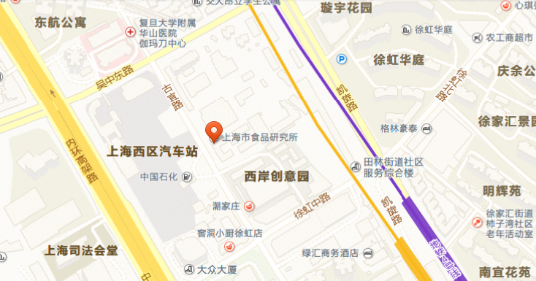

附件2：
“开发瓶装水生产的水源的注意事项-水质监控与法规” 交流会
会议议程
时间 | 主题 | 报告人 | 单位
9:00-9:15 | 签到
9:15-9:30 | NSF中国公司总经理棕文森先生发言
9:30-10:30 | 中国瓶装水及其饮料的相关法律法规 | 陈向荣 | SFDA食品生产监管处副处长
10:30-11:00 | 超过30年的NSF 瓶装水方案 | Valbona Malo | NSF International饮料质量方案全球业务部门经理
11:00-11:10 | 茶歇
11:10- 12:00 | 欧洲市场监管环节 | Ulrich A Kreuter博士 | NSF International技术经理
12:00-13:00 | 午餐
13:00-14:00 | “开发瓶装水生产的水源” 技术报告：法律方面的影响、水源的可用性、探索新的水源、现有泉水/泉眼、分阶段开发/建设水源 | Ulrich A Kreuter博士 | NSF International技术经理
4:00-14:30 | 提问环节
14:30-14:40 | 茶歇
14:40 – 15:40 | HACCP – 饮料行业的关联性 | 刘玲博士 | NSF China健康科学部，部门经理
15:40-16:00 | 提问环节

附件3：
“开发瓶装水生产的水源的注意事项-水质监控与法规” 交流会
报名回执表

单位名称
单位地址
姓名 |  | 职 务
电 话 |  | 手 机
传 真 |  | 邮 箱
本人比较关注并需咨询讨论的问题（请细化问题，方便专家解答）：

请于2016年4月20日前将回执发送至ssfs_xh@163.com，ssfs_office@163.com；或关注微信公众号（上海市食品学会）直接报名即可。
联 系 人：郭燕茹（021-54891268，ssfs_gyr@163.cn）

